**专业培训记录**

**■QMS** **□EMS** **□OHSMS**

|  |  |  |  |  |  |  |  |
| --- | --- | --- | --- | --- | --- | --- | --- |
| **受审核方** | | **北京金鹰旭谱信息技术有限公司** | | | | **专业小类/**  **项目代码** | **29.09.01;**  **29.09.02** |
| **教师姓名** | | **朱晓丽** | | **专业** | **29.10.07** | **培训地点** | **远程** |
| **受培训人员** | **姓名** | **杨杰** |  |  |  |  |  |
| **专业代码** | **29.09.01;29.09.02** |  |  |  |  |  |
| **生产工艺/**  **服务过程** | | **客户需求—面对面服务—签订合同—采购—发货--验收** | | | | | |
| **生产过程/服务过程**  **的风险及控制措施**  **特殊过程的控制/** | | **企业通过识别与评价对公司目标和战略方向相关影响其实现质量管理体系预期结果的各种内外部环境因素，有效应对风险和机遇。针对质量风险与机遇，负责人组织人员对质量控制风险进行了识别、分析和评价，制定了相应措施。**  **通过内审、管评、目标考核等来评价风险和机遇应对措施的有效性。微信提供风险和机遇应对措施表，公司的风险和机遇识别、控制基本符合要求**  **识别了需要确认的过程为销售服务，提供《特殊过程确认表》，评估内容：人员、设备能力、作业指导书、工作环境等，符合要求。** | | | | | |
| **重要环境及控制措施** | | **不涉及** | | | | | |
| **不可接受风险的危险源及控制措施** | | **不涉及** | | | | | |
| **相关法律法规的要求及产品标准** | | **《中华人民共和国产品标准化法》、《中华人民共和国合同法》、GB/T 38058-2019民用多旋翼无人机系统试验方法CH/T 8023-2011机载激光雷达数据处理技术规范CH/T 3014-2014数字表面模型 机载激光雷达测量技术规程等** | | | | | |
| **检验和试验项目及要求(如有型式试验要求,要进行说明)** | | **无** | | | | | |
| **其它相关知识** | | **无** | | | | | |

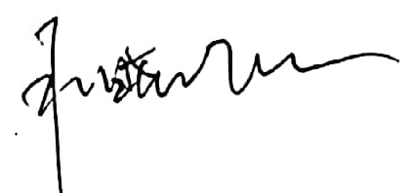

**填表人(专业人员)： 日期：2020.7.5 审核组长： 日期：2020.7.5**

**注：如有其他培训内容或空格不够可另加附页**